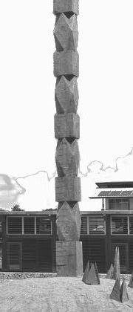
BACCALAURÉAT PROFESSIONNEL
HYGIÈNE - ENVIRONNEMENT

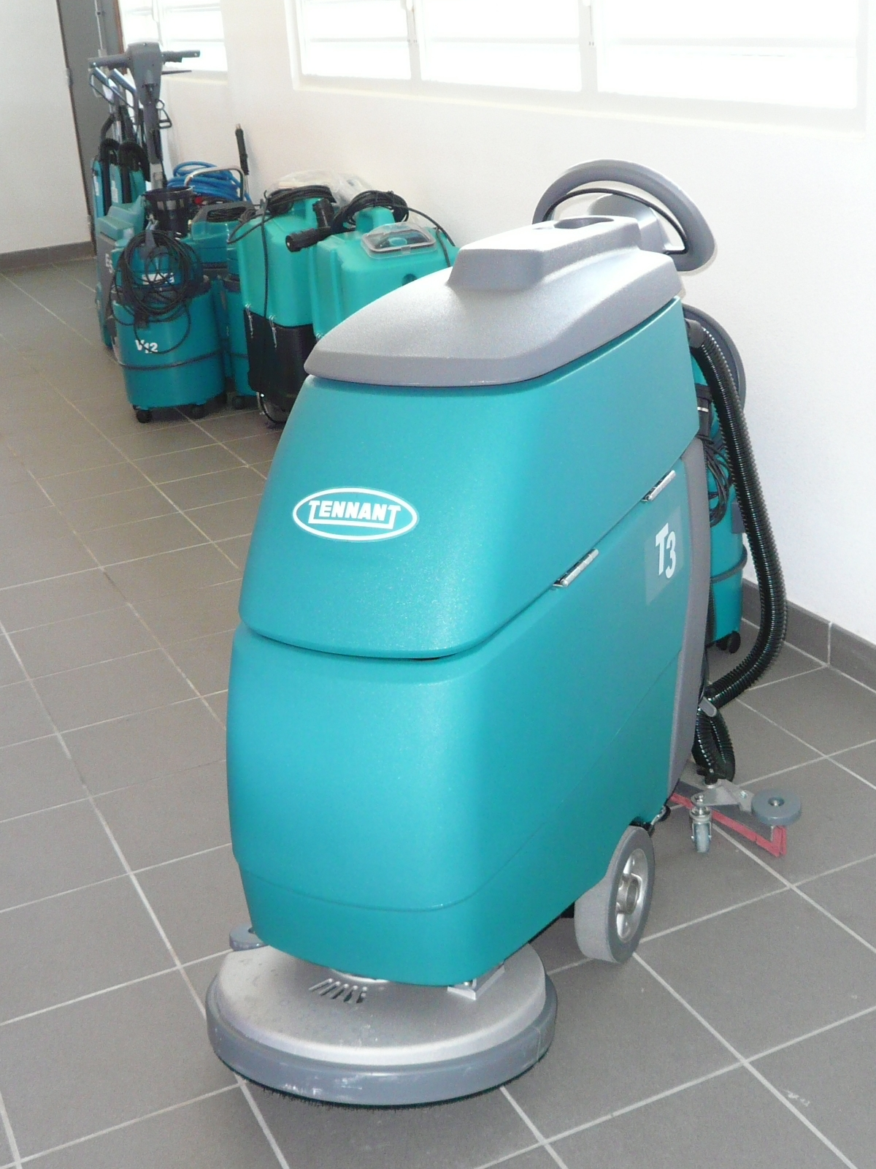

Le titulaire du BAC Pro Hygiène et Environnement est responsable de chantiers de propreté, d'assainissement ou de nettoiement, des décontaminations biologiques et chimiques.

Il est responsable de l'organisation et du contrôle des travaux sur les sites à entretenir en respectant le cahier des charges établi.

Il prend des initiatives et anime des équipes.
BACCALAURÉAT PROFESSIONNEL
INDUSTRIES DE PROCÉDÉS

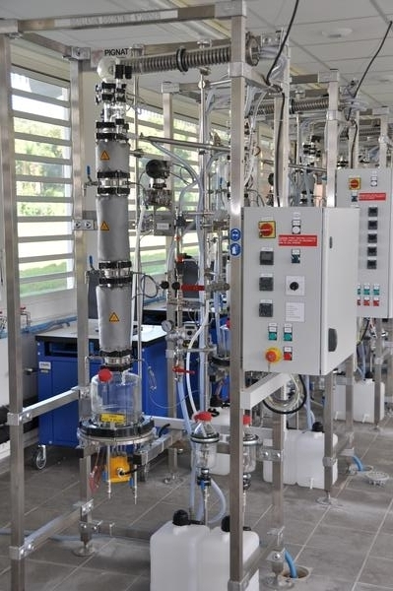
L'industrie de procédés transforme les matières premières en produits finis. Ce bac pro forme des techniciens de fabrication capables de conduire une unité de production en suivant un programme préétabli.

Il réalise les activités suivantes :
- Après vérification et préparation des installations, il met en marche et assure le fonctionnement des appareils ;
- Il contrôle en permanence, le débit, la pression des installations et sait les arrêter ;
- Il contrôle la qualité des produits ;
- Il peut établir un diagnostic et intervenir ;
- Il exécute des opérations de maintenance simple.
BACCALAURÉAT PROFESSIONNEL
LOGISTIQUE

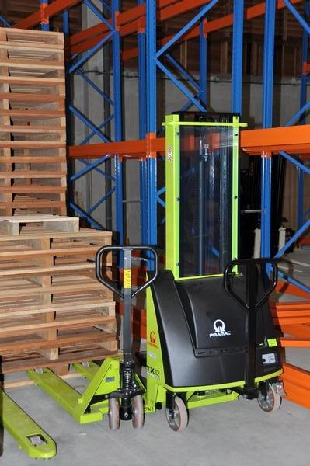

Le titulaire du BAC Pro logistique participe à la gestion de la chaîne logistique: il peut être amené à réceptionner et expédier des marchandises, les mettre en stocks, utiliser des engins de manutention, assurer la gestion informatisée de ces stocks, préparer des commandes et déstocker.

Après quelques années d'expérience, il peut évoluer vers un poste de chef d'équipe, chef d'entrepôt ou responsable de stock.

Ces formations vous seront proposées sur trois années avec les matières suivantes:

34 heures de formation réparties en :
- 14 heures de formation professionnelle dont 10 heures de TP (14 élèves) ;
- 16 heures de formation en français, communication, anglais, mathématiques, sciences physiques, chimie, économie gestion ;
- 2 heures de sécurité, prévention santé environnement ;
- 2 heures d'accompagnement personnalisé.

Vous effectuerez des stages en milieu professionnel:

Les grandes entreprises de la région sont nos partenaires pour vous aider à réaliser un stage de 22 semaines réparties sur trois ans.

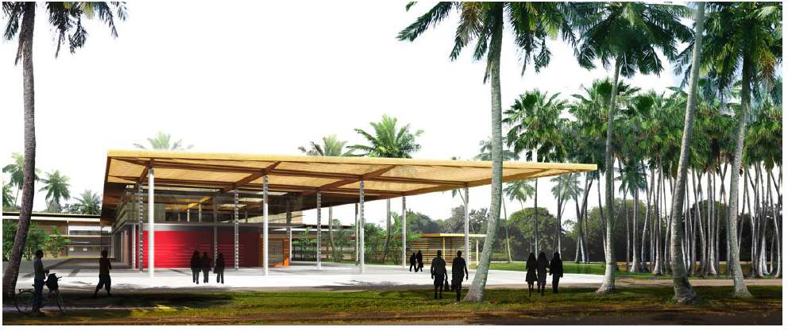

LYCÉE POLYVALENT DE RÉMIRE II

Boulevard Edmar Lama
97354 RÉMIRE MONTJOLY

Tél: 05-94-29-35-25
Fax: 05-94-29-88-32

Proviseur:
Catherine LEVY SILVEIRA

Proviseur adjoint:
Jean-Pierre AVRIL

Chef de travaux:
Adélaïde TINE





Lycée Polyvalent

RÉMIRE II

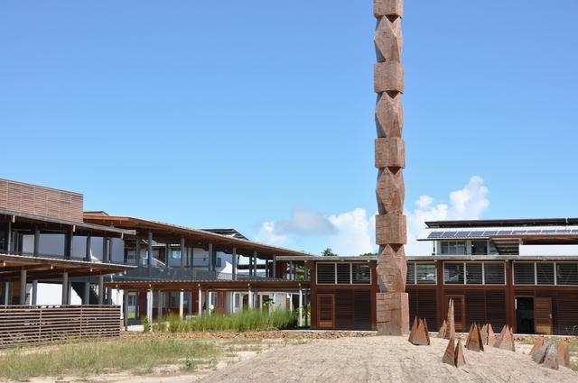

LYCÉE POLYVALENT DE RÉMIRE II

Boulevard Edmar Lama
97354 RÉMIRE MONTJOLY

Tél: 05-94-29-35-25

